1. ArrayList 会出java.util.ConcurrentModificationException 异常。

1.1 初始化一个size为10的元素为Object的数组，扩容每次扩大 1/2 ，向下取整。

1.2 线程不安全。

CopyOnWriteArrayList 各个方法源码

add

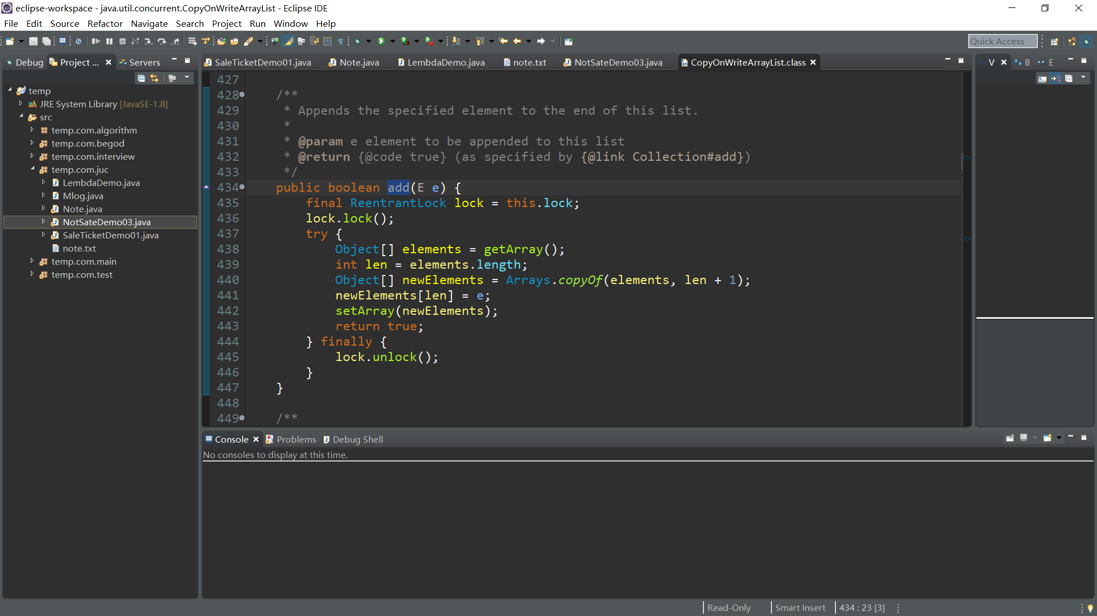

2. HashSet 线程不安全，会出java.util.ConcurrentModificationException 异常。

2.1 底层是HashMap

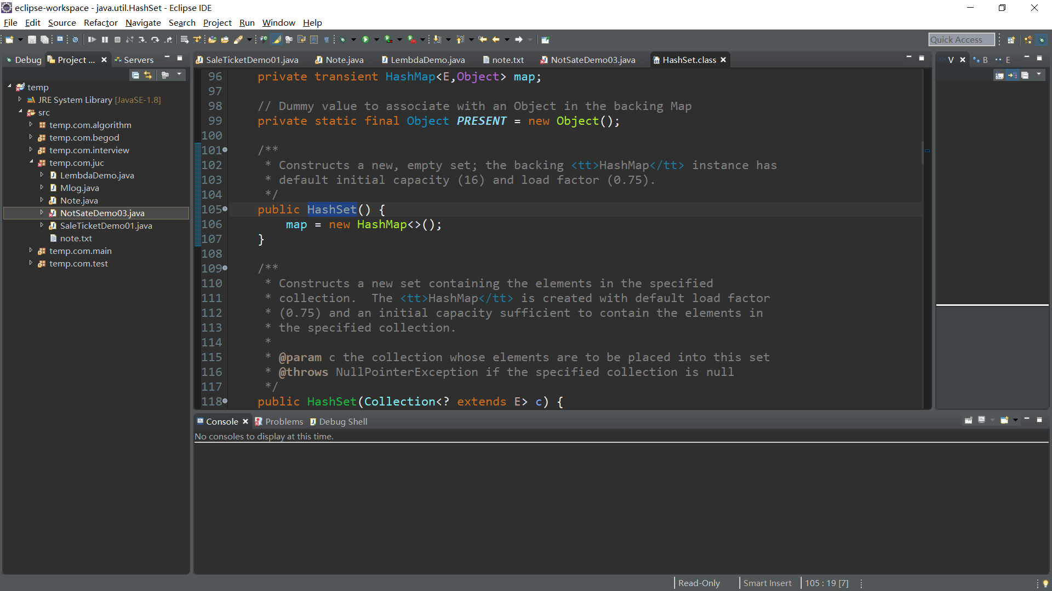

2.2 value 是一个固定的Object

